Игра
помогает воспитывать интерес детей
к природе.
Дошкольное детство-это период игры. Игра оказывает на ребенка развивающее воздействие. Игра доставляет
большую радость ребенку, потому что она дает ему возможность активно действовать. Дошкольникам нравятся игры в семейном кругу. Известно, что игры бывают на разные темы и сюжеты. Немалое место в жизни ребенка занимают игры с природным содержанием, которые строятся на его знаниях. Если родители приобщают ребенка к природе через наблюдения, труд, художественную литературу и телепередачи, то заинтересованность ребёнка этой областью, найдёт отражение в его играх.
Сюжетно-ролевая игра с природным содержанием может быть развернута после посещения цирка, зоопарка, поездки в другой город или деревню. Родители могут тактично поддержать и шире развернуть сюжет игры.
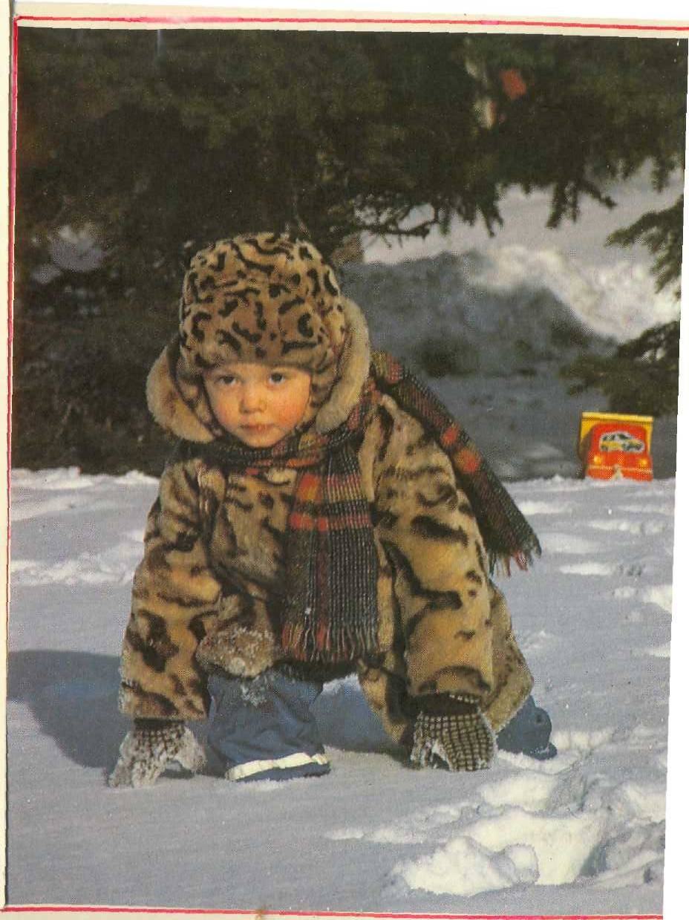
Можно использовать в семье дидактические игры природоведческого содержания, такие как: «Зоологическое лото», «Ботаническое лото», «Разрезные картинки». Они воспитывают в ребёнке выдержку, терпение, упорство в достижении цели. Дошкольник тренирует свое восприятие, умение анализировать. Все-это важные умственные и нравственные качества личности ребенка.
Также можно играть в словесно-дидактические игры. Они могут быть самыми различными и хорошо вписываться в бытовые ситуации. Игры «Вкусные загадки», «Из чего состоит винегрет?», «Отгадай по описанию», «Придумай загадку», «Когда это бывает?», «Что бывает желтое в природе?» - они не требуют особых условий и дополнительного материала. Они развивают в ребенке не только восприятие и речь, умение анализировать и описывать, но и учат детей обобщать явления, классифицировать предметы.
Организуя различные игры, взрослый должен помнить, что ребенок будет активен и получит удовольствие, если игра основана на знакомых ему сведениях.
- «Что бывает круглое в природе?» (солнце, луна, мяч, яблоко и т.д.).
- «Что это такое?» (воробей-птица, олень-зверь, ель-дерево, яблоко-фрукт).
Гуляя с ребенком в лесу, собирайте, шишки, желуди, веточки - материал для
поделок. С помощью изготовленных фигурок с ребенком можно разыграть знакомые сказки, придумать свои - новые. Такие занятия развивают в дошкольнике творческие способности конструктивного и литературного характера.

